**МІНІСТЕРСТВО ОСВІТИ І НАУКИ УКРАЇНИ**

**НАЦІОНАЛЬНИЙ ТЕХНІЧНИЙ УНІВЕРСИТЕТ УКРАЇНИ**

# **«КИЇВСЬКИЙ ПОЛІТЕХНІЧНИЙ ІНСТИТУТ**

# **ІМЕНІ ІГОРЯ СІКОРСЬКОГО»**

**Інститут прикладного системного аналізу**

**Кафедра математичних методів системного аналізу**

**Дисципліна: “Програмування та алгоритмічні мови”**

**Лабораторна робота № 5**

Тема робіт: «Сортування масивів»

Варіант №20

|  |  |
| --- | --- |
|  | Виконав: студент  1 курсу групи КА-95  Петренко Д.М. |
|  | Прийняв: Гуськова В.Г. |

**Київ – 2019**

**Комп`ютерний практикум № 5. Сортування масивів.**

**Мета роботи.** Навчитися правильно реалізовувати базові алгоритми сортування одновимірних до двовимірних масивів з використанням індексів.

**Умова задачі.**

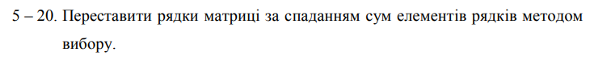

***Код програми мовою C:***

#include <stdio.h>

#include <math.h>

#define MAX 100

int main() {

int a[MAX][MAX], b[MAX], i, j, n, m, sum=0, el=0, el_b, el_bd, buf, min, g, s, us;

printf("Enter number of strokes: ");

scanf("%d", &i);

printf("Enter number of collums: ");

scanf("%d", &j);

for(n = 0; n <= i-1; n++){

for(m = 0; m <= j-1; m++){

printf("Element of array a[%d][%d]: ", n, m);

scanf("%d", &a[n][m]);

}

}

printf("\n\t<<<ARRAY>>>\n");

for(n = 0; n <= i-1; n++){

printf("\n");

sum = 0;

for(m = 0; m <= j-1; m++){

printf("\t%d", a[n][m]);

sum = sum + a[n][m];

}

b[n] = sum;

el++;

}

for(el_b = 0; el_b < el-1; el_b++) {

min=el_b;

for(el_bd = el_b+1; el_bd < el; el_bd++){

if(b[el_bd] > b[min]){

min = el_bd;}

buf=b[el_b];

b[el_b]=b[min];

b[min]=buf;

}

}

printf("\n\n\t<<<NEW ARRAY>>>\n");

buf = 0;

for(s = 0; s <= el-1; s++){

for(n = 0; n <= i-1; n++){

for(m = 0; m <= j-1; m++){

buf = buf + a[n][m];}

if(buf == b[s]){

printf("\n%d:",b[s]);

us=1;

for(g=0; g <= j-1; g++){

printf("\t%d", a[n][g]);

}

}

buf=0;

}

}

return 0;

}

***Контрольні приклади:***

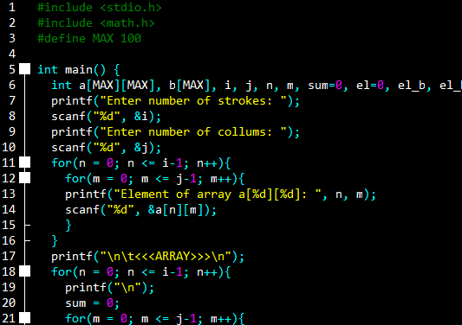

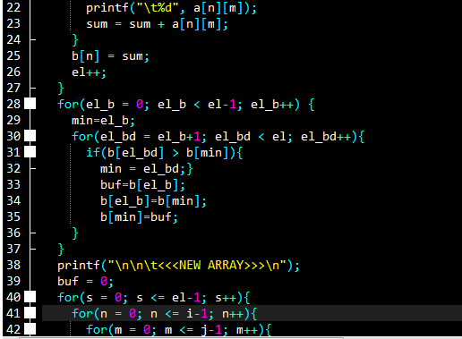

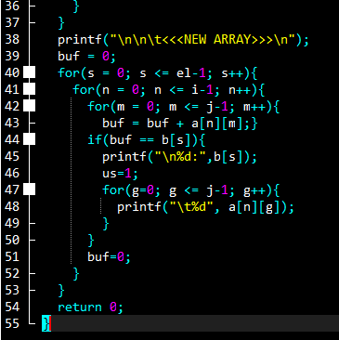

Малюнок №1 – Контрольний приклад

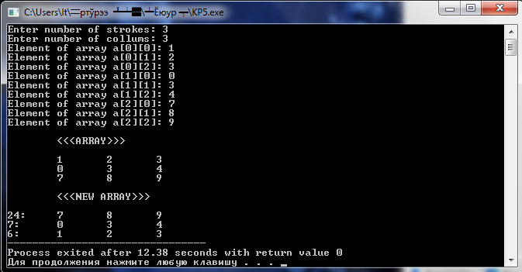

Малюнок №2.1– Контрольний результат

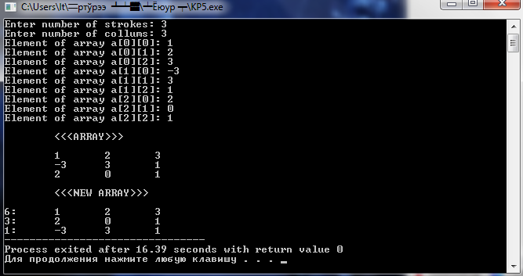

Малюнок №2.2– Контрольний результат

**Висновки.** В ході виконання практичної роботи було розроблено програму для задання та виводу масива на екран та використано методи сортування, правильно було реалізовано алгоритми роботи з одновимірними та двовимірними масивами з використанням індексів.